**Тестирование**

Тестовый пример 1.

Специалисты по тестированию: Щербаков Захар Михайлович.

Дата и время тестирования: 19 апреля 2022, 11:38.

Входные данные:

* программа «Scherbakov».
* Размер массива «пять».

Полученные выходные данные:

**

Рисунок 1 - Ввод слова в количество предметов

Статус: пройден.

Тестовый пример 2.

Специалисты по тестированию: Щербаков Захар Михайлович.

Дата и время тестирования: 19 апреля 2022, 11:40.

Входные данные:

* программа «Scherbakov».
* Размер массива «2.3».

Полученные выходные данные:



Рисунок 2 - Ввод дробного числа в количество предметов

Статус: пройден.

Тестовый пример 3.

Специалисты по тестированию: Щербаков Захар Михайлович.

Дата и время тестирования: 19 апреля 2022, 11:42.

Входные данные:

* программа «Scherbakov».
* Размер массива «-3».

Полученные выходные данные:



Рисунок 3 - Ввод отрицательного числа в количество предметов

Статус: пройден.

Тестовый пример 4.

Специалисты по тестированию: Щербаков Захар Михайлович.

Дата и время тестирования: 19 апреля 2022, 11:45.

Входные данные:

* Программа «Scherbakov».
* Размер массива «2».
* Название, семестр, форма аттестации первого предмета - «Математика», «2», «экзамен».
* Название, семестр, форма аттестации второго предмета - «Английский», «3», «зачёт».

Полученные выходные данные:

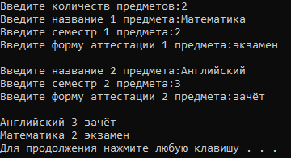

Рисунок 4 - Ввод всех элементов

Статус: пройден.

Тестовый пример 5.

Специалисты по тестированию: Щербаков Захар Михайлович.

Дата и время тестирования: 19 апреля 2022, 11:48.

Входные данные:

* Программа «Scherbakov».
* Размер массива «2».
* Название, семестр, форма аттестации первого предмета - «Математика», «2», «экзамен».
* Название, семестр, форма аттестации второго предмета - «Английский», «три».

Полученные выходные данные:

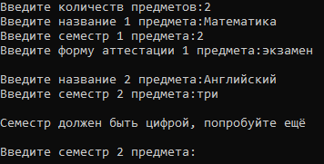

Рисунок 5 - Ввод слова в семестр

Статус: пройден.

Тестовый пример 6.

Специалисты по тестированию: Щербаков Захар Михайлович.

Дата и время тестирования: 19 апреля 2022, 11:50.

Входные данные:

* Программа «Scherbakov».
* Размер массива «2».
* Название, семестр, форма аттестации первого предмета - «Математика», «2», «экзамен».
* Название, семестр, форма аттестации второго предмета - «Английский», «3», «зачёт».

Полученные выходные данные:

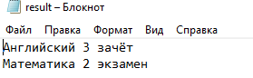

Рисунок 6 – Содержимое файла result.txt

Статус: пройден.